Accordion
En accordion er en grafisk brugerfladekomponent, der er designet til at vise information på en kompakt og foldbar måde. Navnet "accordion" stammer fra musikinstrumentet harmonika (accordion på engelsk), fordi kortet fungerer på en lignende måde: det kan "udvide" eller "trække sig sammen" for at vise eller skjule indhold.
Hvornår
Hvornår bruger jeg Block-elementet: Accordion
Du kan f.eks. benytte en accordion i en FAQ-sektion på en hjemmeside hvor hvert spørgsmålsoverskrift kan være en del af et accordion-kort. Når brugeren klikker på et spørgsmål, udvider kortet sig og viser svaret.
Hvordan
Hvordan bruger jeg Block-elementet: Accordion
- Vælg "Tilføj indhold" under fanen Indhold. Klik på block-elementet i oversigten (eller fremsøg det i søgefeltet ved at skrive "Accordion" og klik på det).
- Udfyld feltet Overskrift og Label.
- Klik herefter på Tilføj Accordion-element.
- Tilføj Overskrift.
- Tilføj Elementer ved at klikke på Tilføj indhold. Du kan nu vælge mellem block-elementerne Tekst, Billeder, CTA-knapper, Kontaktpersoner, Video, Kort, Borger.dk. Du kan tilføje et uendeligt antal Elementer.
Opret Accordion
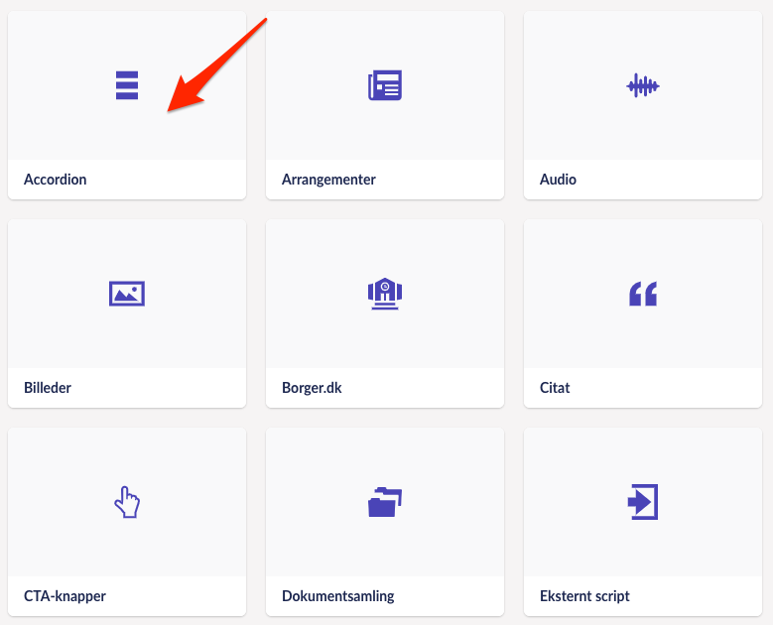
Vælg Accordion.
Udfyld indhold
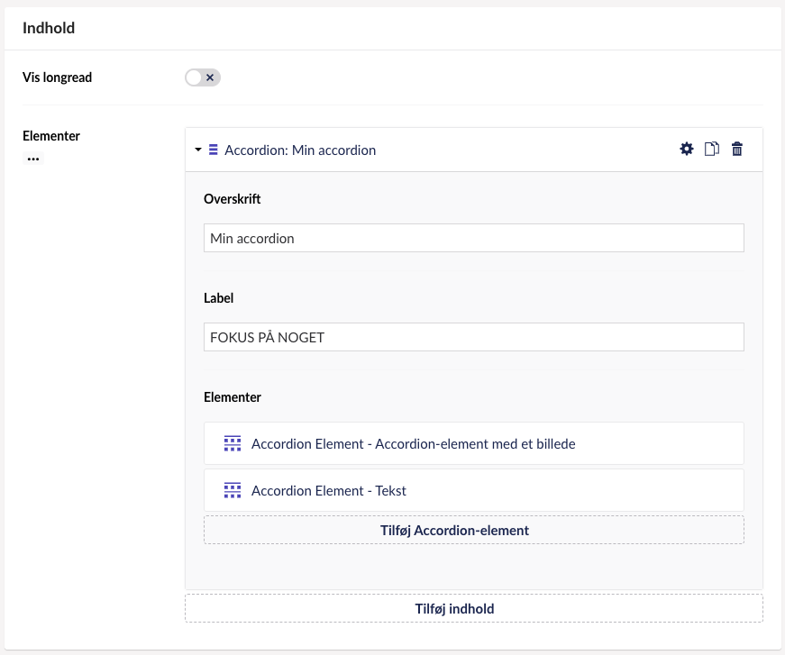
Udfyld overskrift og label
Tilføj overskrift og element
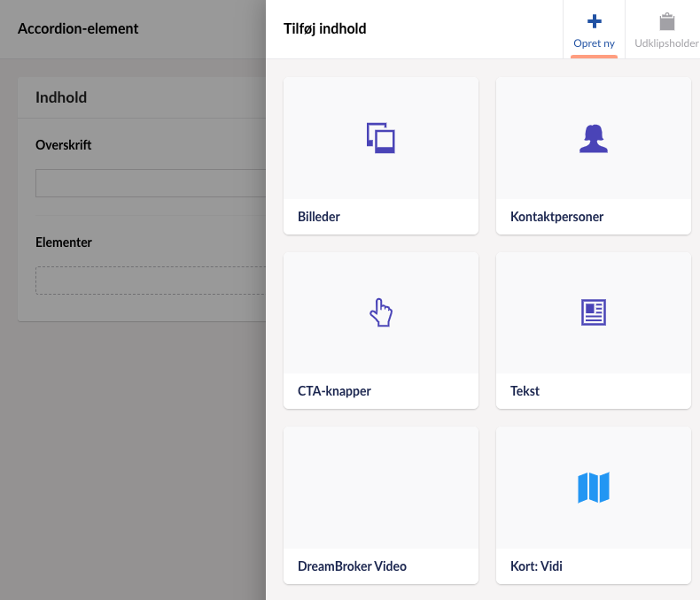
Tilføj element
Det er muligt at blande redaktionelt indhold med indhold fra Borger.dk

